

Fundamentos de métricas y configuración de campañas digitales

Breve descripción:
Este componente formativo aborda los fundamentos de métricas y configuración de campañas digitales en redes sociales, permitiendo identificar objetivos comerciales, métricas, KPI, segmentación de audiencias y herramientas de análisis. Además, fortalece la comprensión del embudo de conversión y la planificación estratégica para la medición de resultados en campañas digitales.

junio 2026
Tabla de contenido
Introducción 5
1. Marketing en redes sociales 6
1.1. Concepto de marketing en redes sociales 8
1.2. Objetivos del marketing en redes sociales 12
1.3. Estrategias aplicadas al marketing digital 13
2. Campañas en redes sociales 16
2.1. Características y beneficios de las campañas digitales 17
2.2. Tipos de campañas en redes sociales 18
2.3. Objetivos de campañas digitales 20
3. Objetivos comerciales y campañas digitales 22
3.1. Relación entre objetivos y campañas digitales 22
3.2. Aplicación de objetivos comerciales en redes sociales 24
4. Anatomía de contenidos en redes sociales 29
4.1. Características y aportes de los contenidos digitales 29
4.2. Formatos de contenido en redes sociales 30
4.3. Propósitos según formato de contenido 33
5. Embudo de conversión 35
5.1. Fases del embudo de conversión 35
5.2. Aplicabilidad en campañas digitales 37
6. Métricas digitales y KPI en redes sociales 40
6.1. Tipos de métricas en redes sociales 41
6.2. Interpretación de métricas digitales 49
7. KPI en redes sociales 52
7.1. Concepto de KPI 53
7.2. Tipos de KPI en campañas digitales 54
7.3. Interpretación de KPI en redes sociales 57
8. Plan de medición para redes sociales 62
8.1. Planificación analítica 63
8.2. Objetivos del plan de medición 64
8.3. Alistamiento del plan de medición 65
9. Audiencias en campañas digitales 68
9.1. Tipos de audiencias digitales 69
9.2. Segmentación de audiencias 70
9.3. Parametrización según objetivos de campaña 71
10. Herramientas integradas de análisis en redes sociales 73
10.1. Concepto de herramientas de análisis 74
10.2. Tipos de herramientas analíticas 75
10.3. Navegación en herramientas de análisis 76
Síntesis 80
Glosario 81
Referencias bibliográficas 82
Créditos 83

Introducción
Las redes sociales y las tecnologías digitales han transformado la forma en que las organizaciones se comunican con sus audiencias y desarrollan estrategias de marketing. Plataformas como Facebook, Instagram, TikTok, LinkedIn y YouTube permiten fortalecer el posicionamiento de marca, difundir contenidos e interactuar con los usuarios. En este contexto, la analítica digital se convierte en una herramienta clave para comprender el comportamiento de las audiencias y evaluar el rendimiento de las campañas.
La analítica de campañas en redes sociales permite recopilar y analizar datos relacionados con alcance, interacción, tráfico, conversiones y otros indicadores de desempeño. Esta información facilita la segmentación de audiencias, la personalización de contenidos y la optimización de estrategias orientadas al cumplimiento de objetivos comerciales y comunicativos. Asimismo, respalda la toma de decisiones mediante evidencia obtenida de los entornos digitales.
Este componente formativo aborda los fundamentos de la analítica de campañas en redes sociales, incluyendo métricas, KPI, herramientas de análisis y procesos de medición. Además, promueve el desarrollo de habilidades para interpretar información, identificar oportunidades de mejora y utilizar los datos de manera estratégica. De esta forma, contribuye al fortalecimiento de las acciones de marketing digital y al logro de los objetivos organizacionales.

Marketing en redes sociales
A continuación, se presenta un video sobre el papel de las redes sociales en las estrategias organizacionales, destacando su contribución a la comunicación digital, el posicionamiento competitivo y el fortalecimiento de las relaciones con los diferentes públicos de interés.
- Marketing en redes sociales

Enlace de reproducción del video
Transcripción del video. Marketing en redes sociales
Las redes sociales son herramientas clave en las estrategias de comunicación organizacional. Estos espacios digitales permiten divulgar información, fortalecer el posicionamiento institucional y apoyar iniciativas comerciales dirigidas a diversos públicos.
Plataformas como Facebook, Instagram, TikTok, LinkedIn y X facilitan la creación de canales de comunicación dinámicos que favorecen la difusión de mensajes de manera rápida y efectiva.
Gracias a sus funcionalidades, las organizaciones pueden adaptar sus contenidos a las características, necesidades y preferencias de audiencias específicas, optimizando así el alcance y la efectividad de sus acciones comunicativas.
La incorporación de las redes sociales en los procesos organizacionales contribuye a ampliar la visibilidad digital, incrementar el reconocimiento de marca y fortalecer la presencia institucional dentro de entornos altamente competitivos.
Asimismo, estas plataformas facilitan la segmentación de audiencias, permitiendo dirigir mensajes específicos a grupos de interés previamente identificados.
Otro aspecto relevante es su capacidad para generar oportunidades de crecimiento. A través de la interacción constante con los usuarios, las organizaciones pueden identificar clientes potenciales, explorar nuevos mercados y fortalecer las relaciones con sus públicos de interés.
Por último, las redes sociales constituyen una fuente permanente de información sobre tendencias de consumo, comportamientos de las audiencias y cambios en el entorno competitivo.
Por estas razones, el marketing en redes sociales se ha convertido en una práctica ampliamente utilizada por las organizaciones para fortalecer su presencia dentro de los ecosistemas digitales y potenciar el logro de sus objetivos estratégicos.

Concepto de marketing en redes sociales
El marketing en redes sociales es una disciplina del marketing digital orientada a planificar, ejecutar y gestionar acciones dentro de plataformas sociales con el fin de apoyar objetivos organizacionales relacionados con comunicación, promoción y desarrollo comercial.
Su aplicación se fundamenta en el aprovechamiento de las funcionalidades disponibles en cada plataforma para distribuir información, impulsar campañas publicitarias y desarrollar iniciativas orientadas a públicos específicos. De esta manera, las organizaciones pueden coordinar acciones alineadas con sus metas institucionales y comerciales. Entre las actividades más comunes asociadas al marketing en redes sociales se encuentran las siguientes:
- Creación de contenidos digitales. Producción de materiales informativos, educativos o promocionales para las plataformas sociales.
- Gestión de comunidades. Administración de espacios de participación y atención dentro de los canales digitales.
- Publicidad en redes sociales. Configuración y ejecución de campañas pagadas orientadas a objetivos específicos.
- Monitoreo del entorno digital. Seguimiento de conversaciones, tendencias y acontecimientos relevantes para la organización.
Estas actividades permiten gestionar de manera estructurada las acciones desarrolladas dentro de las plataformas sociales y apoyar el cumplimiento de los objetivos definidos por la organización.

Evolución del marketing digital
La evolución del marketing digital ha estado estrechamente relacionada con los avances de las tecnologías de la información y la comunicación. Inicialmente, las estrategias digitales se centraban en los sitios web y el correo electrónico. Sin embargo, el crecimiento de las redes sociales transformó la forma en que las organizaciones interactúan con los consumidores.
La aparición de las plataformas sociales permitió crear comunidades virtuales y desarrollar campañas más dinámicas e interactivas. Posteriormente, la masificación de los dispositivos móviles y el uso de herramientas analíticas impulsaron la personalización de contenidos y la segmentación avanzada de audiencias.
Actualmente, el marketing digital incorpora tendencias como la automatización, el análisis de datos, el contenido multimedia, la inteligencia artificial y el marketing basado en experiencias. Estas innovaciones han fortalecido la capacidad de las organizaciones para diseñar campañas más efectivas y alineadas con el comportamiento de los usuarios. Para comprender esta evolución, se presenta la siguiente síntesis:
- Inicio del marketing digital. Uso predominante de sitios web y correo electrónico.
- Expansión de las redes sociales. Creación de comunidades virtuales y campañas interactivas.
- Consolidación móvil y analítica. Personalización de contenidos y segmentación avanzada.
- Transformación actual. Automatización, inteligencia artificial, análisis de datos y marketing experiencial.
La evolución del marketing digital también ha impulsado el desarrollo de herramientas analíticas orientadas a la medición y evaluación de campañas en redes sociales. Actualmente, las organizaciones utilizan métricas, KPI y plataformas de análisis para interpretar el comportamiento de las audiencias y evaluar el rendimiento de los contenidos digitales. El uso de estas tecnologías permite recopilar datos relacionados con alcance, interacción, clics y conversiones, facilitando la toma de decisiones estratégicas dentro de las campañas digitales. De esta manera, la evolución del marketing digital no solo ha transformado la comunicación entre organizaciones y usuarios, sino también la forma en que se miden y optimizan los resultados en las plataformas digitales.

Importancia de las redes sociales en las organizaciones
Las redes sociales constituyen un canal estratégico para las organizaciones debido a su capacidad de alcance, interacción y generación de información. Su importancia en el entorno organizacional se refleja en diversos aspectos relacionados con la comunicación, el posicionamiento y la gestión de información:
- Promoción de productos y servicios. Facilitan la difusión de productos y servicios a una audiencia amplia, lo que contribuye al incremento de la visibilidad de la organización y al fortalecimiento de sus acciones comerciales.
- Fortalecimiento de la imagen corporativa. Permiten consolidar la identidad de marca y proyectar una imagen coherente mediante la publicación de contenidos alineados con los objetivos organizacionales.
- Relación con las audiencias. Favorecen una comunicación más cercana y directa con clientes, usuarios y demás grupos de interés, fortaleciendo los vínculos y la confianza.
- Conocimiento del público objetivo. Facilitan la identificación de necesidades, preferencias y comportamientos mediante el análisis de comentarios, reacciones e interacciones generadas por los usuarios.
- Construcción de comunidades digitales. Promueven espacios de participación e intercambio que contribuyen a la fidelización de clientes y al posicionamiento de la marca.
- Análisis del comportamiento de los usuarios. Permiten recopilar información sobre hábitos de consumo, intereses y niveles de participación, información útil para el diseño de estrategias digitales.
- Medición del rendimiento de campañas. Incorporan herramientas analíticas para evaluar variables como alcance, interacción, tráfico y conversiones obtenidas mediante publicaciones y anuncios digitales.
- Toma de decisiones basada en datos. La información obtenida mediante métricas e indicadores clave de desempeño (Key Performance Indicators (KPI)) contribuye a evaluar resultados, optimizar contenidos, mejorar campañas y orientar acciones enfocadas en el cumplimiento de objetivos comerciales.
En consecuencia, las redes sociales no solo funcionan como canales de comunicación, sino también como herramientas estratégicas para la gestión de información, el fortalecimiento de las relaciones con las audiencias y la mejora continua de las estrategias de marketing digital.

Objetivos del marketing en redes sociales
Los objetivos del marketing en redes sociales corresponden a las metas que las organizaciones buscan alcanzar mediante la implementación de estrategias digitales en plataformas sociales. Estos objetivos orientan las campañas, facilitan la selección de métricas e indicadores clave de desempeño (Key Performance Indicators - KPI) y permiten evaluar los resultados obtenidos en función de las necesidades comerciales y del comportamiento de las audiencias. La adecuada definición de objetivos contribuye a la planificación de contenidos, la segmentación de públicos y la implementación de procesos de medición y análisis orientados a la toma de decisiones basada en datos.
- Posicionamiento de marca. Busca lograr que una empresa, producto o servicio sea reconocido y diferenciado dentro del mercado digital. Las redes sociales fortalecen este proceso mediante contenidos que transmiten la identidad, los valores y la propuesta de valor de la organización.
- Interacción con las audiencias. Promueve la participación de los usuarios a través de comentarios, reacciones, mensajes y compartidos. Estas acciones facilitan la comunicación entre las organizaciones y sus comunidades digitales.
- Generación de tráfico web. Tiene como finalidad dirigir usuarios hacia sitios web, tiendas virtuales, blogs o páginas de destino, con el propósito de ampliar las oportunidades de contacto y conversión.
- Captación de clientes potenciales. Busca identificar y atraer usuarios interesados en los productos o servicios de la organización mediante formularios, contenidos especializados y campañas publicitarias segmentadas.
- Incremento de ventas. Se orienta a generar conversiones y resultados comerciales mediante estrategias digitales diseñadas para impulsar la adquisición de productos o servicios.
- Fidelización de audiencias. Pretende fortalecer relaciones duraderas con los usuarios a través de contenidos relevantes, experiencias positivas y estrategias de atención que incrementen el compromiso con la marca.
Cada objetivo requiere métricas e indicadores específicos para evaluar aspectos relacionados con el alcance, la interacción, el tráfico, la conversión y la fidelización. Por esta razón, las organizaciones seleccionan KPI de acuerdo con las metas establecidas en sus estrategias digitales. La relación entre objetivos, campañas y métricas permite optimizar contenidos, fortalecer la evaluación de resultados y mejorar los procesos de toma de decisiones basados en información obtenida mediante herramientas analíticas.

Estrategias aplicadas al marketing digital
Las estrategias aplicadas al marketing digital corresponden al conjunto de acciones planificadas que las organizaciones desarrollan para alcanzar objetivos comerciales mediante plataformas digitales. Su implementación requiere definir objetivos, conocer las características de las audiencias, seleccionar canales de comunicación adecuados y realizar procesos continuos de seguimiento y evaluación.
De acuerdo con los objetivos organizacionales y las características de las plataformas digitales, pueden implementarse diversas estrategias orientadas a fortalecer la presencia digital, mejorar la interacción con los usuarios y optimizar los resultados comerciales.
- Estrategias de contenido digital. Consisten en la planificación, creación y publicación de contenidos informativos, educativos, promocionales o interactivos orientados a captar la atención de las audiencias digitales. Estos contenidos pueden difundirse mediante imágenes, videos, historias, infografías y publicaciones interactivas.
- Estrategias de interacción en redes sociales. Buscan promover la participación activa de los usuarios mediante acciones que faciliten la comunicación y el intercambio de información. Incluyen actividades como encuestas, concursos, respuestas a comentarios y transmisiones en vivo.
- Estrategias de posicionamiento de marca. Se orientan a fortalecer la presencia y el reconocimiento de una organización dentro del entorno digital mediante mensajes coherentes con su identidad, valores y propuesta de valor.
- Estrategias de generación de tráfico. Tienen como propósito dirigir usuarios hacia sitios web, blogs, tiendas virtuales o páginas de destino para incrementar las oportunidades de conversión y contacto comercial.
- Estrategias de captación de clientes potenciales. Se enfocan en atraer usuarios interesados en los productos o servicios de la organización mediante campañas segmentadas, formularios y contenidos especializados.
- Estrategias de fidelización. Buscan fortalecer las relaciones con las audiencias a través de contenidos relevantes, atención oportuna y experiencias que promuevan el compromiso y la permanencia de los usuarios.
La efectividad de estas estrategias depende de la capacidad de las organizaciones para interpretar el comportamiento de las audiencias y ajustar sus acciones de acuerdo con los resultados obtenidos. Para ello, se utilizan herramientas analíticas que recopilan información relacionada con alcance, interacción, tráfico y conversiones generadas por las campañas digitales.
La medición continua mediante métricas e indicadores clave de desempeño (Key Performance Indicators - KPI) facilita la evaluación del rendimiento de las campañas, la optimización de contenidos y el fortalecimiento de la toma de decisiones basada en datos obtenidos en entornos digitales.

Campañas en redes sociales
Las campañas en redes sociales corresponden al conjunto de acciones estratégicas desarrolladas en plataformas digitales con el propósito de alcanzar objetivos de comunicación, posicionamiento, interacción o conversión. Estas permiten a las organizaciones promocionar productos, servicios o contenidos mediante publicaciones dirigidas a audiencias específicas.
Su desarrollo requiere procesos de planificación que incluyen la definición de objetivos, la segmentación de audiencias, la selección de plataformas y la elección de formatos adecuados según las características de cada canal digital. La articulación de estos elementos contribuye al cumplimiento de las metas comerciales y comunicativas establecidas por la organización.
Entre sus principales aportes se encuentran:
- Incrementar el reconocimiento y posicionamiento de marca.
- Promocionar productos y servicios a públicos específicos.
- Generar interacción y participación de los usuarios.
- Dirigir tráfico hacia sitios web y plataformas digitales.
- Favorecer la captación de clientes potenciales.
- Apoyar el cumplimiento de objetivos comerciales y de marketing.
Además de su función promocional, las campañas en redes sociales facilitan la recopilación de información sobre el comportamiento de las audiencias mediante herramientas de análisis incorporadas en las plataformas digitales. Estas permiten evaluar variables relacionadas con alcance, interacción, tráfico y conversiones generadas por contenidos orgánicos y anuncios publicitarios.
La información obtenida mediante métricas e indicadores clave de desempeño (Key Performance Indicators - KPI) permite evaluar el cumplimiento de los objetivos establecidos, identificar oportunidades de mejora y optimizar las estrategias implementadas. De esta manera, las organizaciones fortalecen la toma de decisiones basada en datos y mejoran el rendimiento de sus campañas.

Características y beneficios de las campañas digitales
Las campañas digitales integran herramientas, contenidos y recursos tecnológicos que facilitan la gestión de estrategias de comunicación y marketing en entornos digitales. Sus principales características son las siguientes:
- Uso de plataformas digitales. Se desarrollan a través de redes sociales, motores de búsqueda, sitios web y otros canales digitales que facilitan la distribución de contenidos y la comunicación con las audiencias.
- Segmentación de audiencias. Permiten dirigir mensajes a públicos específicos de acuerdo con variables demográficas, intereses, ubicación geográfica y comportamiento digital.
- Personalización de contenidos. Facilitan la adaptación de mensajes y formatos según las características y necesidades de cada segmento de audiencia.
- Interacción con los usuarios. Favorecen la comunicación bidireccional mediante comentarios, reacciones, mensajes y otras formas de participación digital.
- Medición en tiempo real. Incorporan herramientas analíticas para evaluar continuamente el rendimiento de las campañas mediante métricas e indicadores de desempeño.
- Optimización continua. Permiten realizar ajustes estratégicos a partir de los resultados obtenidos y del comportamiento de las audiencias.
Estas características generan beneficios que fortalecen la gestión de las organizaciones en los entornos digitales:
- Visibilidad digital. Contribuye a fortalecer la presencia de la organización en medios digitales.
- Promoción de productos y servicios. Facilita la difusión de ofertas comerciales mediante contenidos adaptados a diferentes audiencias.
- Relación con las audiencias. Fortalece la comunicación y la participación de los usuarios.
- Generación de comunidades digitales. Favorece la fidelización y el compromiso con la organización.
- Obtención de información. Permite recopilar datos relacionados con preferencias e intereses de las audiencias.
- Evaluación de resultados. Facilita el análisis del desempeño de las estrategias implementadas.
En conjunto, estas características y beneficios convierten las campañas digitales en un componente fundamental para la gestión de estrategias de comunicación y marketing en entornos digitales.

Tipos de campañas en redes sociales
Las campañas en redes sociales pueden clasificarse según sus objetivos, formatos y métodos de difusión. La selección del tipo de campaña depende de factores como el público objetivo, el presupuesto disponible, las metas comerciales y los resultados esperados dentro de la estrategia digital. Entre las modalidades más utilizadas se encuentran las campañas orgánicas y las campañas pagas, cada una con características, alcances y formas de implementación particulares.

Campañas orgánicas
Corresponden a estrategias desarrolladas sin inversión publicitaria directa dentro de las plataformas digitales. Su alcance depende de factores como la calidad del contenido, la frecuencia de publicación, el uso de tendencias y el nivel de interacción generado por las audiencias. Se utilizan para fortalecer la relación con las comunidades digitales, mejorar el posicionamiento de marca y fomentar la construcción de audiencias fieles mediante la participación natural de los usuarios.

Campañas pagas
Son estrategias publicitarias que requieren inversión económica para promocionar contenidos dentro de las plataformas digitales. Permiten aumentar el alcance de las publicaciones y dirigir mensajes a audiencias específicas mediante herramientas de segmentación. Incluyen formatos como publicaciones patrocinadas, anuncios en historias, videos promocionales y campañas de conversión. Además, facilitan la obtención de resultados más rápidos y proporcionan métricas detalladas para evaluar el rendimiento de las acciones publicitarias.
La combinación de campañas orgánicas y pagas permite a las organizaciones ampliar el alcance de sus contenidos, fortalecer la interacción con las audiencias y optimizar los resultados obtenidos en redes sociales. La elección de una u otra modalidad dependerá de los objetivos estratégicos, los recursos disponibles y las necesidades de comunicación de cada organización.

Objetivos de campañas digitales
Los objetivos de las campañas digitales corresponden a los resultados que las organizaciones esperan alcanzar mediante la implementación de estrategias de marketing en redes sociales. Estos objetivos orientan el desarrollo de contenidos, la segmentación de audiencias y la selección de métricas e indicadores para evaluar el rendimiento de las campañas.
La definición de objetivos claros permite establecer acciones estratégicas alineadas con las necesidades comerciales y comunicativas de la organización. Asimismo, facilita la medición de resultados, la optimización de las campañas y la toma de decisiones basada en datos. Los objetivos más utilizados en campañas digitales se relacionan con el posicionamiento, la interacción y la obtención de resultados comerciales.
- Reconocimiento de marca. Busca aumentar la visibilidad y recordación de una empresa, producto o servicio dentro de las plataformas digitales. Para ello, se utilizan contenidos visuales, videos, historias y estrategias de difusión orientadas a fortalecer la identidad de marca y ampliar su alcance entre las audiencias.
- Interacción con las audiencias. Promueve la participación de los usuarios mediante comentarios, reacciones, mensajes, compartidos y otras acciones que fortalecen la comunicación entre la organización y sus comunidades digitales.
- Generación de tráfico web. Tiene como propósito dirigir usuarios hacia sitios web, blogs, tiendas virtuales o páginas de destino, incrementando las oportunidades de contacto y conversión.
- Captación de clientes potenciales. Busca identificar usuarios interesados en los productos o servicios de la organización mediante formularios, contenidos especializados y campañas segmentadas.
- Conversión. Se orienta a lograr acciones específicas por parte de los usuarios, como compras, registros, descargas, clics o solicitudes de información, transformando la interacción digital en resultados medibles.
- Fidelización. Pretende fortalecer las relaciones con los usuarios mediante contenidos relevantes y experiencias positivas que favorezcan el compromiso y la permanencia de las audiencias.
Cada objetivo requiere métricas e indicadores específicos para evaluar su nivel de cumplimiento. Por esta razón, las organizaciones seleccionan indicadores relacionados con alcance, interacción, tráfico, generación de clientes potenciales y conversiones, de acuerdo con las metas definidas para cada campaña.
La adecuada relación entre objetivos, estrategias y métricas permite evaluar el rendimiento de las campañas digitales, optimizar los recursos disponibles y fortalecer los resultados obtenidos en las plataformas sociales.

Objetivos comerciales y campañas digitales
Los objetivos comerciales corresponden a los resultados que una organización busca alcanzar mediante la ejecución de estrategias relacionadas con ventas, posicionamiento, crecimiento y comunicación con clientes. Estos objetivos orientan las acciones de marketing digital, facilitan la asignación de recursos y permiten establecer mecanismos de seguimiento para evaluar el desempeño de las campañas implementadas.
La formulación de objetivos claros y específicos contribuye a la planificación estratégica y favorece la medición de resultados mediante indicadores relacionados con alcance, interacción, tráfico, generación de clientes potenciales y conversión.

Relación entre objetivos y campañas digitales
Las campañas digitales deben diseñarse de acuerdo con los objetivos comerciales establecidos por la organización. Esta relación permite seleccionar formatos de contenido, plataformas, estrategias de segmentación y mecanismos de evaluación alineados con las necesidades de comunicación y marketing.
Cada campaña debe responder a un propósito específico, ya sea aumentar el reconocimiento de marca, generar interacción, captar clientes potenciales o incrementar las conversiones. La definición clara de los objetivos facilita la organización de recursos, el seguimiento de resultados y la optimización de las estrategias implementadas.
La articulación entre objetivos comerciales y campañas digitales puede comprenderse a partir de los siguientes elementos:
- Objetivos comerciales. Definen los resultados que la organización espera alcanzar y orientan la planificación de las acciones digitales.
- Estrategias de marketing digital. Determinan las acciones necesarias para alcanzar los objetivos establecidos mediante contenidos, publicidad y actividades de interacción.
- Plataformas digitales. Se seleccionan de acuerdo con las características de las audiencias y las metas de la campaña.
- Segmentación de audiencias. Permite dirigir los mensajes a grupos específicos de usuarios para incrementar la relevancia y efectividad de las acciones implementadas.
- Métricas e indicadores. Facilitan la evaluación del rendimiento de las campañas y la medición del cumplimiento de los objetivos definidos.
La planeación constituye una etapa fundamental dentro del proceso de diseño de campañas digitales, ya que permite organizar los recursos y las acciones necesarias para alcanzar los resultados esperados.
- Definición de objetivos: establece las metas que orientarán el desarrollo de la campaña.
- Selección de plataformas: determina los canales digitales más adecuados para llegar a la audiencia objetivo.
- Diseño de contenidos: define los formatos y mensajes que serán utilizados durante la campaña.
- Asignación de recursos: organiza el presupuesto, el tiempo y los recursos necesarios para la ejecución de las acciones.
- Seguimiento y evaluación: permite medir resultados e identificar oportunidades de mejora mediante métricas e indicadores de desempeño.
La efectividad de una campaña también depende del conocimiento de las audiencias a las cuales se dirigen las acciones de marketing digital.
- Características demográficas. Facilitan la segmentación según edad, género, nivel educativo u otras variables relevantes.
- Intereses y preferencias. Permiten diseñar contenidos alineados con las necesidades y expectativas de los usuarios.
- Ubicación geográfica. Favorece la orientación de campañas hacia mercados o regiones específicas.
- Comportamiento digital. Facilita la personalización de estrategias a partir de hábitos de navegación e interacción.
- Nivel de interacción. Permite identificar oportunidades para fortalecer el compromiso y la conversión de los usuarios.
La adecuada relación entre objetivos comerciales, campañas digitales y audiencias contribuye al desarrollo de estrategias más efectivas, optimiza el uso de los recursos disponibles y fortalece el cumplimiento de las metas organizacionales.

Aplicación de objetivos comerciales en redes sociales
La aplicación de objetivos comerciales en redes sociales consiste en implementar estrategias y acciones digitales orientadas al cumplimiento de metas organizacionales. Estas acciones incluyen campañas publicitarias, publicaciones estratégicas, actividades de interacción y procesos de análisis que permiten fortalecer la presencia digital y mejorar los resultados comerciales.
Las plataformas sociales ofrecen herramientas que facilitan la segmentación de audiencias, la configuración de campañas y el monitoreo del rendimiento mediante métricas e indicadores. Esto permite evaluar continuamente las acciones implementadas y realizar ajustes orientados al logro de los objetivos definidos. La aplicación de objetivos comerciales en redes sociales puede desarrollarse mediante diferentes procesos de gestión y ejecución de campañas:
- Segmentación de audiencias. Permite dirigir campañas hacia grupos específicos de usuarios de acuerdo con sus características, intereses y comportamientos digitales.
- Desarrollo de contenidos. Facilita la creación de publicaciones alineadas con los objetivos comerciales y las necesidades de las audiencias.
- Configuración de campañas. Permite establecer objetivos, audiencias, presupuestos y formatos de contenido dentro de las plataformas digitales.
- Gestión de recursos. Facilita la organización del presupuesto, el tiempo y los recursos necesarios para la ejecución de las estrategias.
- Seguimiento de resultados. Permite evaluar el rendimiento de las campañas mediante métricas, KPI e indicadores de desempeño.
A continuación, se presenta un pódcast sobre la configuración y evaluación de campañas digitales, destacando los elementos fundamentales para la planificación estratégica, el seguimiento de resultados y la optimización del rendimiento en entornos digitales.

Transcripción del pódcast. Configuración y evaluación de campañas digitales.
¡Bienvenidos a este espacio formativo! En el entorno digital actual, las organizaciones utilizan campañas de marketing para promocionar productos, fortalecer su posicionamiento y conectar con sus audiencias. Sin embargo, para obtener resultados efectivos no basta con publicar contenidos o activar anuncios. Surge entonces una pregunta fundamental: ¿cómo lograr que una campaña digital contribuya realmente al cumplimiento de los objetivos comerciales?
La respuesta se encuentra en una adecuada configuración de campañas. Este proceso permite alinear las acciones implementadas en las plataformas digitales con los objetivos estratégicos de la organización, optimizando el uso de los recursos y mejorando el rendimiento de las iniciativas de marketing digital.
Por eso, en este episodio hablaremos sobre los principales elementos que intervienen en la configuración de campañas y la importancia de realizar un seguimiento permanente a sus resultados. ¡Bienvenidos!
La configuración de una campaña inicia con la definición del objetivo. Este elemento establece el resultado que se espera alcanzar mediante la estrategia digital.
Una vez definido el objetivo, es necesario identificar la audiencia objetivo. Esto implica determinar el grupo de usuarios al que estarán dirigidos los contenidos y anuncios, considerando características que permitan orientar la comunicación de manera más efectiva.
Otro aspecto fundamental corresponde al presupuesto. En esta etapa se establecen los recursos económicos destinados a la ejecución de la campaña, permitiendo planificar la inversión y controlar el uso de los recursos disponibles.
También es importante seleccionar el formato de contenido más adecuado. Dependiendo de los objetivos planteados, pueden utilizarse imágenes, videos, historias o publicaciones patrocinadas, cada uno con características y alcances específicos.
De igual manera, la selección de la plataforma digital juega un papel estratégico dentro del proceso. La elección debe realizarse considerando tanto las características de la audiencia objetivo como los propósitos de comunicación definidos por la organización.
Pero la configuración no termina con la publicación de la campaña. Una vez implementada, comienza una etapa igualmente importante: la evaluación continua de los resultados.
Este seguimiento permite medir el desempeño de la estrategia y determinar el nivel de cumplimiento de las metas establecidas mediante diferentes indicadores de seguimiento.
Uno de estos indicadores es el alcance, que muestra la cantidad de usuarios expuestos a los contenidos o anuncios publicados durante la campaña.
También se analiza la interacción, un indicador que refleja el nivel de participación de la audiencia a través de reacciones, comentarios, compartidos o mensajes generados en las plataformas digitales. Por su parte, los clics permiten conocer el número de accesos realizados hacia enlaces, formularios, sitios web u otros recursos específicos vinculados a la campaña.
A ello se suman las conversiones, que evidencian la cantidad de acciones completadas por los usuarios en respuesta a los objetivos definidos, como registros, compras, solicitudes de información o descargas.
Finalmente, el análisis del retorno de resultados permite evaluar la efectividad de las acciones implementadas y determinar su contribución al logro de los objetivos comerciales de la organización.
En conclusión, una adecuada configuración de campañas requiere definir objetivos claros, identificar la audiencia objetivo, establecer un presupuesto, seleccionar formatos de contenido y elegir las plataformas digitales más apropiadas para cada estrategia.
Y cuando este proceso se complementa con un seguimiento permanente de indicadores como alcance, interacción, clics y conversiones, las organizaciones pueden mejorar sus resultados y aprovechar de manera más eficiente sus recursos de marketing digital.
Porque en los entornos digitales actuales, el éxito de una campaña no depende únicamente de su implementación, sino también de la capacidad para medir, analizar y optimizar continuamente su desempeño.
Gracias por acompañarnos en este episodio. Nos encontramos en una próxima experiencia de aprendizaje.

Anatomía de contenidos en redes sociales
Los contenidos digitales constituyen uno de los componentes fundamentales de las publicaciones en redes sociales. Su anatomía hace referencia a la estructura y composición de los elementos que integran una pieza de contenido digital. Estos elementos incluyen imágenes, videos, textos, llamados a la acción, etiquetas y recursos interactivos que se combinan para transmitir mensajes de manera organizada y coherente.
La adecuada integración de estos componentes favorece la claridad de la información, la coherencia con la identidad organizacional y el cumplimiento de los objetivos definidos para cada publicación.

Características y aportes de los contenidos digitales
Los contenidos digitales poseen características que facilitan su creación, distribución y gestión en entornos digitales.
- Dinamismo. Permite la actualización constante de contenidos y su adaptación a tendencias y cambios del entorno digital.
- Interactividad. Favorece la participación de los usuarios mediante comentarios, reacciones, compartidos y otras dinámicas digitales.
- Adaptabilidad. Facilita la adecuación de los contenidos a diferentes plataformas, formatos y dispositivos tecnológicos.
- Medición y análisis. Permite obtener métricas relacionadas con alcance, interacción, clics y conversiones.
- Personalización. Posibilita diseñar contenidos ajustados a las características de distintos segmentos de audiencia.
- Accesibilidad. Facilita el acceso a la información desde diversos dispositivos y contextos de uso.
Estas características aportan valor a la gestión de contenidos en redes sociales:
- Posicionamiento de marca: fortalece la identidad y el reconocimiento de la organización dentro de los entornos digitales.
- Captación de atención: incrementa el interés de las audiencias hacia contenidos, productos, servicios o iniciativas institucionales.
- Construcción de comunidades digitales: fomenta la participación continua de los usuarios y fortalece los vínculos con la organización.
- Apoyo a objetivos comerciales: respalda el logro de metas relacionadas con visibilidad, generación de oportunidades de negocio y crecimiento organizacional.

Formatos de contenido en redes sociales
Los formatos de contenido corresponden a las diferentes maneras en que la información puede presentarse dentro de las plataformas digitales. Cada formato posee características específicas relacionadas con alcance, interacción, visibilidad y objetivos de comunicación, lo que permite a las organizaciones adaptar sus estrategias según las necesidades de las audiencias y los propósitos de cada campaña.
La selección adecuada de formatos contribuye al fortalecimiento de la presencia digital y al mejoramiento del rendimiento de las campañas en redes sociales. Además, facilita la transmisión de mensajes de manera clara, dinámica y atractiva para los usuarios.
Las plataformas digitales ofrecen diversos formatos orientados a promover experiencias visuales, audiovisuales e interactivas que favorecen el consumo de información y la participación de las audiencias:
- Imágenes y fotografías. Permiten transmitir información de manera rápida y atractiva. Se utilizan para promocionar productos, fortalecer la identidad de marca y aumentar el reconocimiento entre las audiencias digitales.
- Videos y reels. Facilitan la presentación de contenidos dinámicos mediante recursos audiovisuales de corta o larga duración. Favorecen el alcance y la interacción debido a sus altos niveles de consumo y participación.
- Historias digitales. Corresponden a publicaciones temporales que permanecen visibles durante un periodo determinado. Se utilizan para compartir contenido promocional, informativo e interactivo relacionado con campañas y actividades organizacionales.
- Infografías y contenido gráfico. Integran elementos visuales y textuales para presentar información de manera organizada. Facilitan la explicación de conceptos, estadísticas, procesos y resultados.
- Transmisiones en vivo. Permiten la interacción en tiempo real con las audiencias mediante eventos, lanzamientos, demostraciones y actividades de comunicación directa.
Antes de abordar los formatos orientados a la promoción y la participación, es importante destacar que estos recursos permiten fortalecer la interacción con las audiencias y potenciar el alcance de las estrategias digitales.

Contenido interactivo
Incluye encuestas, preguntas, concursos, formularios y dinámicas diseñadas para incentivar la participación de los usuarios y fortalecer el vínculo con las comunidades digitales.
- Publicaciones patrocinadas. Corresponden a contenidos promocionados mediante inversión publicitaria dentro de las plataformas digitales para ampliar el alcance y llegar a audiencias específicas.
- Anuncios digitales. Son piezas publicitarias orientadas a promocionar productos, servicios o campañas mediante formatos visuales y audiovisuales configurados según objetivos de reconocimiento, tráfico, interacción o conversión.
- Llamados a la acción. Son elementos que incentivan respuestas específicas por parte de los usuarios, como registrarse, comprar, descargar información o interactuar con una publicación.
- Formularios de captación. Facilitan la recopilación de información de usuarios interesados en productos, servicios o campañas, apoyando procesos de generación de clientes potenciales.
La combinación adecuada de formatos visuales, audiovisuales, interactivos y publicitarios permite desarrollar estrategias de contenido más efectivas, fortalecer la comunicación con las audiencias y contribuir al cumplimiento de los objetivos de marketing en redes sociales.

Propósitos según formato de contenido
Cada formato de contenido en redes sociales cumple funciones específicas relacionadas con la comunicación, el posicionamiento, la interacción y la conversión. La selección adecuada de formatos permite fortalecer las estrategias digitales, mejorar el rendimiento de las campañas y optimizar la comunicación con las audiencias.
Las organizaciones seleccionan los formatos de contenido de acuerdo con los objetivos comerciales definidos y las características de los usuarios a quienes se dirigen las publicaciones. Esta relación facilita el desarrollo de estrategias alineadas con las necesidades de marketing y comunicación. Los formatos digitales pueden utilizarse con diferentes propósitos dentro de las estrategias desarrolladas en redes sociales:
- Reconocimiento de marca. Busca aumentar la visibilidad y recordación de la organización mediante contenidos visuales y audiovisuales orientados al alcance masivo y al fortalecimiento de la identidad corporativa.
- Interacción con las audiencias. Promueve la participación de los usuarios mediante publicaciones interactivas, encuestas, preguntas, concursos y dinámicas digitales.
- Generación de tráfico. Dirige usuarios hacia sitios web, blogs, tiendas virtuales o páginas de destino mediante enlaces y contenidos estratégicos.
- Conversión. Incentiva acciones específicas como compras, registros, descargas o solicitudes de información mediante llamados a la acción y contenidos persuasivos.
- Fidelización. Fortalece la relación con las audiencias a través de contenidos relevantes y experiencias que promueven el compromiso y la permanencia de los usuarios.
La efectividad de cada formato puede evaluarse mediante métricas e indicadores que permiten analizar el comportamiento de las audiencias y el cumplimiento de los objetivos establecidos.
- Relación entre formatos de contenido, métricas y objetivos
Formato de contenido | Métricas relacionadas | Objetivo principal
Imágenes y publicaciones | Alcance, reacciones y comentarios. | Reconocimiento e interacción.
Videos y reels | Reproducciones, tiempo de visualización y compartidos. | Alcance y participación.
Historias digitales | Visualizaciones, respuestas y clics. | Interacción rápida.
Contenido interactivo | Participación, respuestas y clics. | Compromiso de usuarios.
Anuncios digitales | CTR, conversiones y CPC. | Resultados comerciales.
La interpretación de estas métricas permite identificar el nivel de efectividad de cada formato dentro de las campañas digitales.
Por ejemplo, un video con un alto número de reproducciones y compartidos puede indicar un adecuado alcance e interés por parte de las audiencias, mientras que las publicaciones interactivas facilitan el análisis de la participación y el compromiso de los usuarios. La relación entre formatos de contenido, objetivos y métricas contribuye a la optimización de las estrategias digitales y al mejoramiento continuo del rendimiento de las campañas desarrolladas en redes sociales.

Embudo de conversión
El embudo de conversión es una herramienta utilizada en marketing digital para representar el recorrido que realiza un usuario desde el primer contacto con una marca hasta la ejecución de una acción de valor para la organización, como una compra, un registro o una interacción.
Este modelo permite analizar el comportamiento de las audiencias durante las diferentes etapas de relación con una organización y comprender cómo evolucionan los usuarios dentro de las campañas digitales hasta alcanzar los objetivos definidos.
Las organizaciones utilizan el embudo de conversión para estructurar estrategias orientadas al cumplimiento de objetivos comerciales, identificar el nivel de interacción de los usuarios en cada etapa y evaluar el rendimiento de las acciones implementadas mediante métricas relacionadas con alcance, interacción, tráfico y conversiones.
El embudo de conversión se representa mediante una secuencia de fases que refleja la disminución progresiva del número de usuarios a medida que avanzan hacia el resultado esperado. Su aplicación facilita la segmentación de audiencias, la planificación de contenidos y el análisis de resultados dentro de las estrategias de marketing digital.

Fases del embudo de conversión
Las fases del embudo de conversión representan los diferentes niveles de relación e interacción entre los usuarios y las campañas digitales. Cada etapa posee objetivos específicos y requiere estrategias diferenciadas para acompañar a las audiencias durante su recorrido hacia la conversión.

- Embudo de conversión
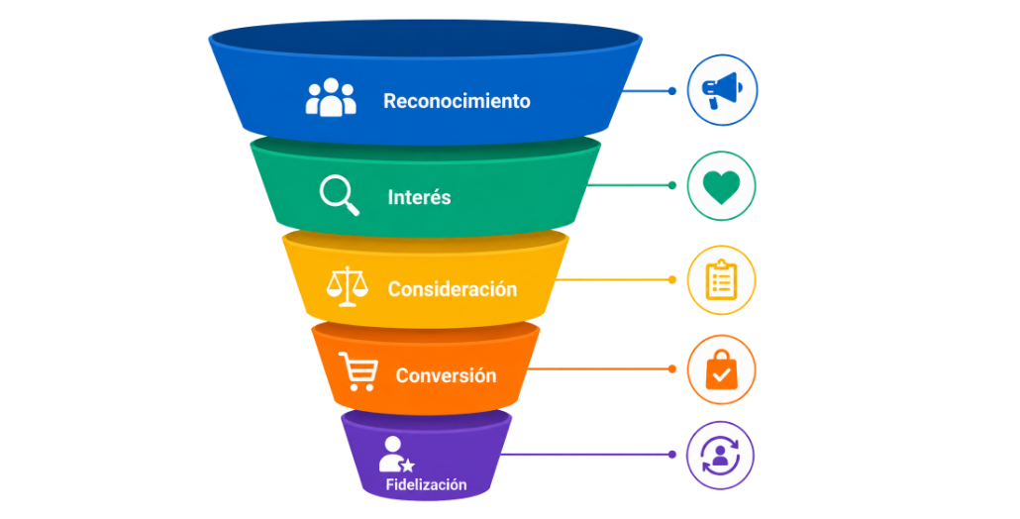
- Reconocimiento. El usuario identifica por primera vez la marca, producto o servicio mediante contenidos, anuncios o publicaciones en plataformas digitales. El objetivo consiste en generar visibilidad y alcance entre las audiencias.
- Interés. El usuario manifiesta curiosidad por la organización e interactúa con la información disponible. En esta fase se busca captar la atención y promover una mayor aproximación a la marca.
- Consideración. El usuario analiza alternativas, consulta información adicional y compara opciones antes de tomar una decisión. Las estrategias se orientan a fortalecer la confianza y el interés por la oferta presentada.
- Conversión. El usuario realiza la acción esperada por la organización, como una compra, registro, descarga o solicitud de información. Esta etapa refleja el cumplimiento del objetivo principal de la campaña digital.
- Fidelización. El usuario mantiene una relación continua con la organización mediante nuevas interacciones, recomendaciones o compras posteriores. El propósito es fortalecer el compromiso y la permanencia de la audiencia.
La adecuada gestión de cada fase permite acompañar a los usuarios durante todo su recorrido digital, fortaleciendo la relación con las audiencias y aumentando las posibilidades de alcanzar los objetivos estratégicos definidos por la organización.

Aplicabilidad en campañas digitales
El embudo de conversión puede aplicarse en diferentes tipos de campañas digitales para analizar el comportamiento de las audiencias y evaluar el rendimiento de las estrategias implementadas en redes sociales. Su utilización permite identificar la etapa en la que s e encuentran los usuarios y desarrollar acciones orientadas a fortalecer la interacción, aumentar las conversiones y optimizar los resultados de las campañas. La aplicación del embudo de conversión facilita la organización de estrategias de contenido, segmentación y seguimiento de acuerdo con las características de cada fase del proceso de interacción con las audiencias:
- Planeación de contenidos. Permite diseñar contenidos alineados con las necesidades de los usuarios en cada etapa del embudo de conversión.
- Segmentación de audiencias. Facilita la identificación de grupos de usuarios según su nivel de interés, interacción o intención de conversión.
- Diseño de campañas. Contribuye a estructurar campañas orientadas a reconocimiento, consideración, conversión o fidelización.
- Seguimiento del comportamiento de usuarios. Permite analizar acciones como clics, interacciones, tiempo de permanencia, registros y conversiones realizadas dentro de las plataformas digitales.
- Optimización de estrategias. Facilita la identificación de oportunidades de mejora mediante el análisis de resultados y el comportamiento de las audiencias.
- Toma de decisiones. Proporciona información relevante para ajustar contenidos, campañas y recursos de acuerdo con los resultados obtenidos.
El seguimiento del comportamiento de los usuarios constituye uno de los principales beneficios del embudo de conversión, ya que permite comprender el recorrido realizado por las audiencias dentro de las campañas digitales y evaluar la efectividad de las estrategias implementadas.
- Relación entre fases del embudo y métricas digitales
Fase del embudo | Métricas relacionadas
Atracción | Alcance, impresiones y visualizaciones.
Consideración | Comentarios, compartidos, clics e interacciones.
Conversión | CTR, conversiones, registros, descargas y compras.
Fidelización | Retención, recurrencia, participación constante y nivel de compromiso de los usuarios.
La adecuada relación entre las fases del embudo y las métricas digitales facilita la interpretación de resultados y fortalece los procesos de análisis de campañas en redes sociales.
Por ejemplo, durante la fase de atracción se utilizan métricas relacionadas con alcance y visualizaciones para determinar cuántos usuarios interactúan inicialmente con los contenidos publicados, mientras que en la fase de conversión se analizan indicadores asociados a registros, clics o compras realizadas como resultado de las estrategias implementadas.
La utilización de métricas alineadas con cada fase del embudo permite evaluar el comportamiento de las audiencias, optimizar las campañas digitales y fortalecer el cumplimiento de los objetivos comerciales establecidos por la organización.

Métricas digitales y KPI en redes sociales
Las métricas en redes sociales corresponden a datos cuantificables utilizados para evaluar el rendimiento de contenidos, publicaciones y campañas digitales desarrolladas en plataformas sociales. Estas métricas permiten analizar el comportamiento de las audiencias y medir resultados relacionados con alcance, interacción, tráfico y conversión.
Las organizaciones utilizan métricas para realizar seguimiento a las estrategias implementadas, evaluar el cumplimiento de objetivos comerciales y fortalecer los procesos de análisis digital. La información obtenida facilita la identificación de fortalezas, oportunidades de mejora y tendencias relacionadas con la interacción de los usuarios dentro de los entornos digitales.
Las métricas pueden asociarse con diferentes variables, como alcance, impresiones, clics, comentarios, compartidos y conversiones. Su selección depende de los objetivos establecidos y de las características de las campañas desarrolladas en redes sociales. La utilidad de las métricas digitales puede comprenderse a partir de los siguientes aspectos:
- Evaluación del rendimiento. Permite analizar el desempeño de contenidos, publicaciones y campañas desarrolladas en plataformas digitales.
- Análisis del comportamiento de las audiencias. Facilita la identificación de patrones de interacción, intereses y acciones realizadas por los usuarios.
- Medición del cumplimiento de objetivos. Permite verificar si las estrategias implementadas contribuyen al logro de metas comerciales y de comunicación.
- Identificación de oportunidades de mejora. Facilita la detección de fortalezas y aspectos susceptibles de optimización dentro de las campañas digitales.
- Toma de decisiones basada en datos. Proporciona información objetiva para ajustar estrategias, contenidos y recursos de acuerdo con los resultados obtenidos.
- Optimización continua. Favorece el mejoramiento permanente del rendimiento de campañas mediante el seguimiento y análisis de resultados.
La adecuada interpretación de las métricas digitales constituye un elemento fundamental para el desarrollo de estrategias efectivas en redes sociales, ya que permite comprender el comportamiento de las audiencias y fortalecer el cumplimiento de los objetivos organizacionales.

Tipos de métricas en redes sociales
Las métricas en redes sociales pueden clasificarse según el tipo de información que proporcionan y los objetivos de las campañas digitales. Cada métrica permite analizar aspectos específicos relacionados con visibilidad, interacción, tráfico, conversión, crecimiento y rendimiento de las estrategias implementadas.
La selección adecuada de métricas facilita el seguimiento del rendimiento de contenidos y campañas desarrolladas en plataformas sociales. Asimismo, proporciona información relevante para la optimización de estrategias y la toma de decisiones basada en datos.

Métricas de alcance
Permiten medir la cantidad de usuarios que visualizan los contenidos publicados en redes sociales. Entre las principales métricas se encuentran el alcance, las impresiones, las visualizaciones, la cobertura de publicaciones y los usuarios únicos alcanzados. Su objetivo es evaluar la visibilidad y exposición de contenidos y campañas digitales.
- Métricas de alcance
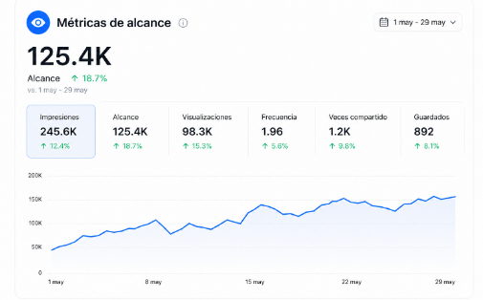

Métricas de interacción
Analizan la participación de los usuarios dentro de las publicaciones y campañas desarrolladas en plataformas digitales. Incluyen métricas como reacciones, comentarios, compartidos, guardados y clics en publicaciones. Su finalidad es medir el compromiso y la participación de las audiencias digitales.

- Métricas de interacción
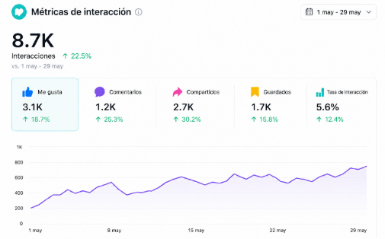

Métricas de tráfico
Permiten analizar la cantidad de usuarios que acceden a sitios web, formularios o plataformas externas mediante enlaces compartidos en redes sociales. Entre las más utilizadas se encuentran los clics en enlaces, las visitas al sitio web, las sesiones generadas, el tiempo de permanencia y la tasa de rebote. Su objetivo es evaluar el flujo de usuarios dirigido hacia plataformas externas.

- Métricas de tráfico
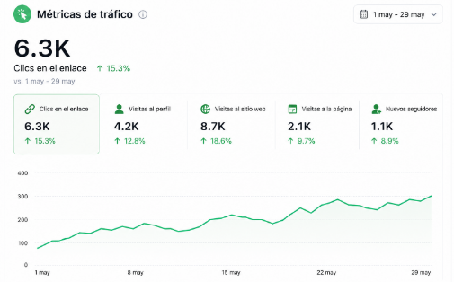

Métricas de conversión
Miden acciones específicas realizadas por los usuarios como resultado de las campañas digitales. Incluyen compras realizadas, registros, descargas, formularios completados y suscripciones. Su propósito es evaluar el cumplimiento de objetivos comerciales y los resultados obtenidos mediante las campañas implementadas.

- Métricas de conversión
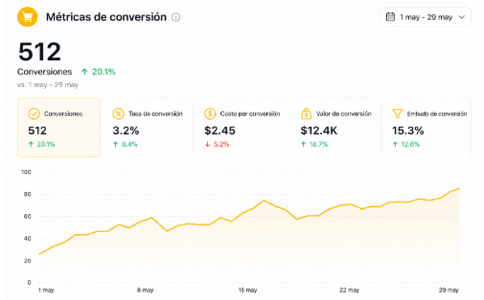

Métricas de crecimiento
Permiten analizar el desarrollo y aumento de las comunidades digitales dentro de las plataformas sociales. Consideran indicadores como nuevos seguidores, crecimiento de audiencia, incremento de suscriptores, variación de la comunidad digital y retención de seguidores. Su objetivo es evaluar el fortalecimiento de la presencia digital de la organización.

- Métricas de crecimiento
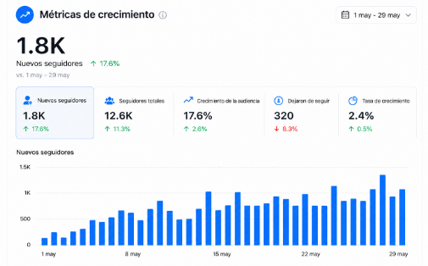

Métricas de rendimiento
Analizan la efectividad general de campañas y estrategias digitales implementadas en redes sociales. Incluyen indicadores como el retorno de la inversión (Return on Investment - ROI), el costo por clic (CPC), el costo por adquisición (CPA), la tasa de conversión y el rendimiento de anuncios. Su finalidad es evaluar la efectividad y rentabilidad de las campañas digitales.

- Métricas de rendimiento
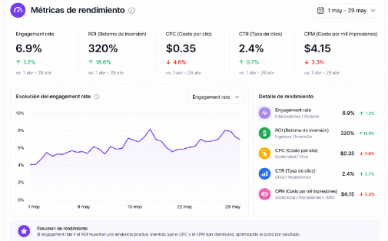

Métricas de fidelización
Permiten analizar el nivel de permanencia y compromiso de las audiencias con la marca. Entre las principales métricas se encuentran la recurrencia de interacción, la participación constante, la retención de usuarios, las recompras y el nivel de satisfacción. Su objetivo es medir la relación y permanencia de los usuarios dentro de las comunidades digitales.

- Métricas de fidelización
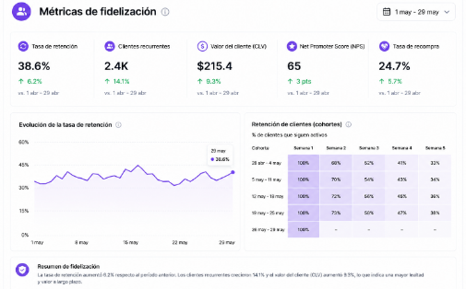
La interpretación conjunta de estas métricas proporciona una visión integral del comportamiento de las audiencias y del rendimiento de las campañas digitales. Su análisis facilita la identificación de oportunidades de mejora, la optimización de contenidos y el fortalecimiento de las estrategias orientadas al cumplimiento de los objetivos organizacionales.
En el caso de las métricas de rendimiento, uno de los indicadores más utilizados es el retorno de la inversión (Return on Investment - ROI), el cual permite determinar la rentabilidad de una campaña digital:
ROI = (Ganancia − Inversión) / Inversión × 100
Este indicador facilita la evaluación de los beneficios obtenidos en relación con los recursos invertidos en las estrategias de marketing digital.

Interpretación de métricas digitales
La interpretación de métricas digitales consiste en analizar los datos obtenidos mediante herramientas analíticas para comprender el comportamiento de las audiencias y evaluar el rendimiento de contenidos, campañas y estrategias implementadas en plataformas digitales.
Las organizaciones utilizan procesos de interpretación para identificar patrones de interacción, medir resultados y establecer acciones de mejora orientadas al cumplimiento de objetivos comerciales. Este análisis facilita la toma de decisiones basada en datos y fortalece el desarrollo de estrategias digitales efectivas. La interpretación de métricas puede abordarse a partir de diferentes procesos relacionados con el análisis de resultados y el comportamiento de las audiencias:

Lectura de resultados en plataformas
Consiste en analizar la información proporcionada por paneles analíticos y reportes de rendimiento. Permite interpretar métricas relacionadas con alcance, interacción, clics y conversiones para evaluar el comportamiento de los usuarios y el desempeño de las campañas.

Análisis del comportamiento de campañas
Facilita la identificación de tendencias y patrones asociados con la interacción de los usuarios dentro de las plataformas digitales. Su propósito es determinar los factores que influyen en el alcance, la interacción y las conversiones.

Identificación de oportunidades de mejora
Permite reconocer fortalezas y aspectos susceptibles de optimización a partir de los resultados obtenidos mediante las métricas digitales.

Toma de decisiones basada en datos
Proporciona información objetiva para ajustar contenidos, campañas, segmentaciones y estrategias de acuerdo con el comportamiento de las audiencias.
La selección de métricas debe realizarse de acuerdo con los objetivos comerciales y el tipo de estrategia implementada en redes sociales, ya que cada objetivo requiere indicadores específicos para evaluar el rendimiento de las acciones desarrolladas.
- Relación entre objetivos comerciales y métricas
Objetivo comercial | Métricas recomendadas
Reconocimiento de marca | Alcance, impresiones y visualizaciones.
Interacción con audiencias | Reacciones, comentarios y compartidos.
Generación de tráfico | Clics en enlaces, visitas y sesiones.
Conversión | CTR, conversiones, registros y compras.
Fidelización | Retención, recurrencia de interacción y participación constante.
La adecuada selección de métricas facilita la interpretación de resultados y contribuye a la optimización de campañas en redes sociales.

Ejemplo de aplicación del embudo de conversión
Una tienda virtual de calzado deportivo publica una campaña en Instagram para promocionar una nueva colección de tenis. Como resultado, la publicación alcanza a 10.000 usuarios, genera 1.500 interacciones y dirige a 500 personas hacia el sitio web. Posteriormente, 80 usuarios realizan una compra y 30 continúan interactuando con la marca mediante nuevas compras o recomendaciones. Estos resultados son analizados mediante un dashboard de redes sociales, el cual permite interpretar el comportamiento de las audiencias en cada etapa del embudo de conversión y evaluar el rendimiento de la campaña.
- Dashboard de métricas de una campaña de Instragram
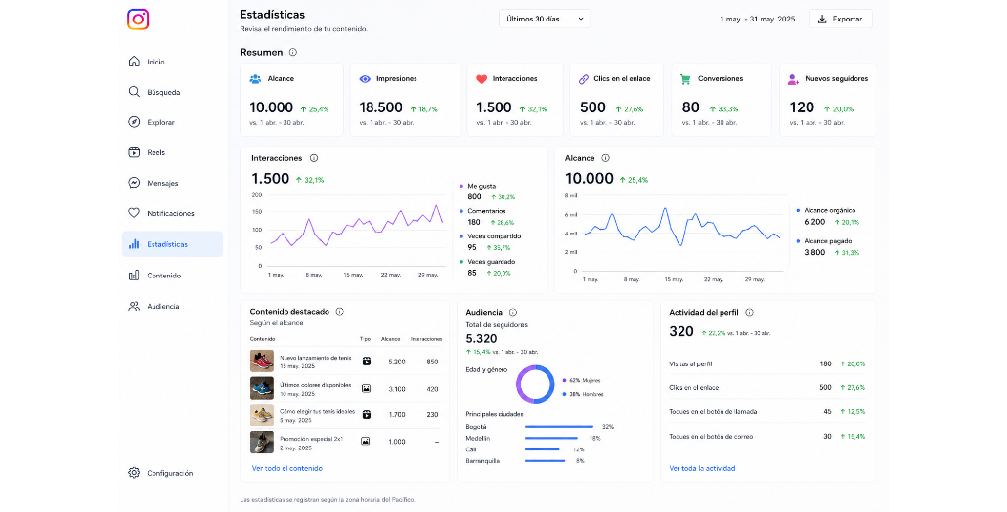

KPI en redes sociales
Los KPI (Key Performance Indicators o indicadores clave de desempeño) corresponden a indicadores utilizados para evaluar el cumplimiento de objetivos dentro de campañas y estrategias desarrolladas en redes sociales. A diferencia de las métricas generales, los KPI se enfocan en resultados estratégicos relacionados con el alcance de metas comerciales, de marketing y de comunicación.
La utilización de KPI permite transformar los datos generados por las plataformas digitales en información útil para el seguimiento, análisis y optimización de campañas. Gracias a estos indicadores, las organizaciones pueden evaluar el rendimiento de sus acciones, identificar oportunidades de mejora y tomar decisiones basadas en evidencia. Los KPI cumplen diferentes funciones dentro de la gestión de redes sociales:
- Medición de objetivos. Permite evaluar el nivel de cumplimiento de las metas establecidas por la organización.
- Seguimiento de campañas. Facilita el monitoreo continuo del rendimiento de contenidos, publicaciones y estrategias digitales.
- Evaluación de resultados. Proporciona información para analizar los resultados obtenidos mediante las acciones implementadas.
- Identificación de oportunidades de mejora. Permite detectar fortalezas y aspectos susceptibles de optimización dentro de las campañas digitales.
- Toma de decisiones. Facilita la definición de acciones estratégicas basadas en datos obtenidos mediante herramientas analíticas.
- Optimización del rendimiento. Contribuye al mejoramiento continuo de campañas y estrategias orientadas al cumplimiento de objetivos organizacionales.

Concepto de KPI
Los KPI (Key Performance Indicators) son indicadores estratégicos utilizados para medir el rendimiento y los resultados obtenidos frente a objetivos específicos. Su finalidad consiste en determinar si las acciones desarrolladas dentro de una campaña digital están contribuyendo al logro de las metas establecidas por la organización.
Mientras las métricas proporcionan datos sobre actividades o comportamientos específicos de los usuarios, los KPI permiten interpretar dichos datos desde una perspectiva estratégica para evaluar el impacto de las acciones implementadas. Por esta razón, la selección de KPI debe estar alineada con los objetivos de marketing y comunicación definidos para cada campaña.
- Diferencias entre métricas y KPI
Métricas | KPI
Representan datos generales relacionados con el comportamiento digital de los usuarios. | Representan indicadores estratégicos orientados al cumplimiento de objetivos comerciales y de marketing.
Permiten medir acciones específicas dentro de las plataformas digitales. | Permiten evaluar el nivel de cumplimiento de metas organizacionales.
Se enfocan en actividades individuales o resultados puntuales. | Se enfocan en el rendimiento general y los resultados estratégicos de las campañas.
Proporcionan información cuantitativa sobre una acción determinada. | Facilitan la toma de decisiones mediante la interpretación estratégica de los resultados.
Puede existir un gran número de métricas dentro de una campaña. | Se seleccionan únicamente los indicadores más relevantes para evaluar el desempeño.
La relación entre métricas y KPI permite transformar datos operativos en información estratégica para la evaluación y optimización de campañas digitales:
- Cantidad de clics. Tasa de conversión.
- Número de comentarios. Retorno de la inversión (Return on Investment - ROI).
- Visualizaciones de videos. Costo por adquisición (CPA).
- Alcance de publicaciones. Tasa de interacción.
- Cantidad de seguidores. Rendimiento de campañas publicitarias.
Uno de los KPI más utilizados en marketing digital es el retorno de la inversión (Return on Investment - ROI), indicador que permite evaluar la rentabilidad de una campaña digital:
ROI = (Ganancia – Inversión / Inversión) x 100

Ejemplo
Una empresa invierte $1.000.000 en una campaña publicitaria en redes sociales y obtiene ventas por valor de $1.500.000. En este caso, la ganancia corresponde a $500.000.
ROI = (500.000 ÷ 1.000.000) × 100 = 50 %
Esto significa que por cada peso invertido en la campaña se obtuvo un retorno equivalente al 50 % de la inversión realizada. La adecuada selección y análisis de KPI permite evaluar el cumplimiento de los objetivos establecidos, optimizar estrategias digitales y fortalecer la toma de decisiones dentro de los procesos de marketing en redes sociales.

Tipos de KPI en campañas digitales
Los KPI pueden clasificarse según el objetivo estratégico que buscan evaluar dentro de las campañas digitales. Cada tipo de KPI permite medir aspectos específicos relacionados con alcance, interacción, tráfico, conversión, crecimiento, rentabilidad y fidelización de audiencias.
La correcta selección de KPI facilita el análisis del rendimiento de las estrategias implementadas en redes sociales y contribuye a la toma de decisiones basada en datos analíticos. Asimismo, permite identificar el nivel de cumplimiento de los objetivos comerciales y de marketing establecidos para cada campaña.

KPI de alcance
Permiten medir la visibilidad y exposición de los contenidos publicados en redes sociales. Entre los principales indicadores se encuentran el alcance total, las impresiones, los usuarios únicos alcanzados, las visualizaciones de contenido y la cobertura de publicaciones. Su objetivo es evaluar el nivel de exposición de las campañas digitales.

KPI de interacción
Analizan el nivel de participación y compromiso generado por las audiencias dentro de las plataformas digitales. Incluyen indicadores como la tasa de interacción, la cantidad de comentarios, las reacciones, los compartidos, los guardados y la participación de usuarios. Su finalidad es medir el interés generado por los contenidos.

KPI de tráfico
Permiten evaluar la cantidad de usuarios dirigidos desde redes sociales hacia sitios web, formularios o plataformas externas. Entre los indicadores más utilizados se encuentran los clics en enlaces, las visitas al sitio web, las sesiones generadas, el tiempo de permanencia y la tasa de rebote. Su objetivo es analizar el flujo de usuarios proveniente de las campañas digitales.

KPI de conversión
Miden acciones específicas realizadas por los usuarios como resultado de las campañas implementadas. Incluyen indicadores como la tasa de conversión, los registros realizados, los formularios completados, las descargas y las compras generadas. Su propósito es evaluar el cumplimiento de los objetivos comerciales.

KPI de crecimiento
Permiten analizar el desarrollo de comunidades digitales y el aumento de audiencias dentro de las plataformas sociales. Consideran indicadores como el crecimiento de seguidores, los nuevos suscriptores, el incremento de audiencia, la retención de seguidores y la variación de la comunidad digital. Su finalidad es medir el fortalecimiento de la presencia digital de la organización.

KPI de rendimiento y rentabilidad
Evalúan la efectividad económica y comercial de las campañas digitales. Incluyen indicadores como el retorno de la inversión (Return on Investment - ROI), el costo por clic (CPC), el costo por adquisición (CPA), el rendimiento de anuncios y el retorno sobre la inversión publicitaria. Su objetivo es determinar la rentabilidad y efectividad de las estrategias implementadas.

KPI de fidelización
Permiten medir el nivel de permanencia, compromiso y relación de las audiencias con la marca. Entre los indicadores más utilizados se encuentran las recompras, la participación recurrente, la retención de usuarios, el nivel de satisfacción y la interacción constante. Su objetivo es analizar la fidelidad y permanencia de los usuarios dentro de las comunidades digitales.
La utilización de diferentes tipos de KPI permite obtener una visión integral del rendimiento de las campañas digitales. Su análisis facilita la evaluación de resultados, la optimización de estrategias y el fortalecimiento de la toma de decisiones orientada al cumplimiento de los objetivos organizacionales.
En los KPI de rendimiento y rentabilidad, uno de los indicadores más utilizados es el retorno de la inversión (Return on Investment - ROI), el cual permite determinar la rentabilidad de una campaña digital:
ROI = (Ganancia − Inversión) / Inversión × 100
Este indicador facilita la evaluación de los beneficios obtenidos en relación con los recursos invertidos en las estrategias de marketing digital.

Interpretación de KPI en redes sociales
La interpretación de KPI consiste en analizar los resultados obtenidos mediante indicadores clave de desempeño para evaluar el cumplimiento de objetivos dentro de campañas digitales. Este proceso permite comprender el rendimiento de las estrategias implementadas y determinar su contribución al logro de las metas comerciales y de marketing.
Las organizaciones utilizan herramientas analíticas para interpretar KPI relacionados con alcance, interacción, tráfico, conversión, crecimiento y fidelización. La información obtenida facilita la identificación de fortalezas, oportunidades de mejora y factores que influyen en el comportamiento de las audiencias digitales. La adecuada interpretación de KPI contribuye a la optimización de campañas y fortalece la toma de decisiones basada en datos obtenidos mediante herramientas de análisis digital.
La interpretación de KPI puede desarrollarse mediante diferentes procesos orientados a la evaluación del rendimiento de campañas digitales:
- Análisis de resultados. Permite evaluar el rendimiento de campañas digitales mediante indicadores relacionados con alcance, interacción, conversión y retorno de la inversión.
- Seguimiento de objetivos. Facilita el monitoreo continuo de los KPI para verificar el cumplimiento de las metas establecidas dentro de las estrategias digitales.
- Comparación de resultados. Permite analizar el comportamiento de campañas en diferentes periodos de tiempo y evaluar la evolución de los indicadores de desempeño.
- Identificación de oportunidades de mejora. Facilita el reconocimiento de fortalezas y aspectos susceptibles de optimización dentro de las campañas digitales.
- Toma de decisiones. Proporciona información relevante para ajustar contenidos, segmentaciones y estrategias de acuerdo con los resultados obtenidos.
La interpretación de los KPI depende de los objetivos definidos para cada campaña. Por esta razón, un mismo indicador puede tener significados diferentes según la estrategia implementada y los resultados esperados por la organización.
- Alcance: permite identificar el nivel de difusión de los contenidos y determinar si la estrategia está llegando a la audiencia prevista.
- Interacción: refleja el grado de participación de los usuarios mediante comentarios, reacciones, compartidos y otras acciones dentro de la plataforma.
- CTR (Click Through Rate): mide la proporción de usuarios que hacen clic en un enlace o anuncio respecto al número total de impresiones.
- Conversión: evalúa la cantidad de usuarios que completan una acción específica, como registros, compras o diligenciamiento de formularios.
- Retención: permite analizar la permanencia de los usuarios y su nivel de fidelización frente a la marca, producto o servicio.
La interpretación de los indicadores clave de desempeño permite identificar fortalezas y oportunidades de mejora en las campañas digitales. A partir del análisis de métricas como alcance, interacción y conversión, es posible reconocer situaciones que requieren ajustes para optimizar los resultados de las estrategias implementadas.

Alto alcance y baja interacción
Los contenidos llegan a un número significativo de usuarios, pero generan una participación limitada dentro de las plataformas digitales. Esta situación puede indicar la necesidad de ajustar los formatos, los mensajes o los llamados a la acción para incrementar la interacción.

- Alto alcance y baja interacción
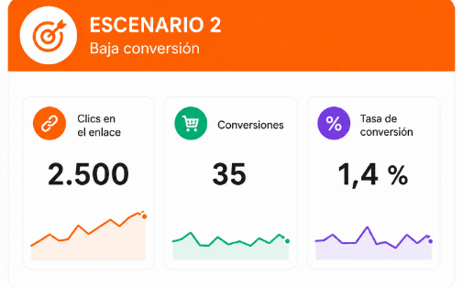

Baja tasa de conversión
Puede evidenciar oportunidades de mejora relacionadas con la segmentación de audiencias, la pertinencia de los contenidos o la experiencia del usuario durante el proceso de conversión.
- Baja tasa de conversión
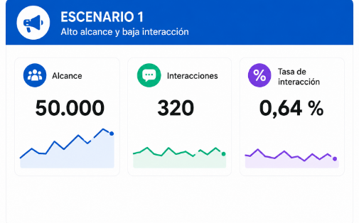

La adecuada interpretación de KPI permite fortalecer los procesos de análisis digital, optimizar el rendimiento de las campañas y contribuir al cumplimiento de los objetivos comerciales establecidos por la organización.

Plan de medición para redes sociales
El plan de medición es una herramienta de gestión que permite estructurar el proceso de seguimiento y evaluación de las campañas desarrolladas en redes sociales. Su propósito consiste en organizar la recopilación, análisis e interpretación de datos para determinar el desempeño de las acciones implementadas y apoyar la toma de decisiones basada en evidencia.
A través de este plan, las organizaciones establecen qué información será analizada, cómo se obtendrá, con qué frecuencia se revisará y cuáles serán los criterios utilizados para valorar los resultados alcanzados. Esto permite mantener un control permanente sobre el comportamiento de las audiencias y el rendimiento de los contenidos digitales.
- Objetivos de medición. Determinan los aspectos que serán evaluados durante el análisis de la campaña.
- Indicadores de desempeño. Definen las métricas y KPI necesarios para medir resultados.
- Fuentes de información. Establecen los canales y plataformas desde donde se obtendrán los datos.
- Herramientas de análisis. Facilitan la recopilación, organización e interpretación de la información.
- Cronograma de seguimiento. Define los momentos en que se realizarán revisiones y controles.
- Reportes y acciones de mejora. Permiten documentar hallazgos y plantear ajustes para optimizar el rendimiento.
La implementación de un plan de medición facilita la identificación de tendencias, fortalece la gestión estratégica de las redes sociales y contribuye al mejoramiento continuo de las campañas digitales.

Planificación analítica
La planificación analítica corresponde al proceso mediante el cual se organizan las actividades necesarias para transformar los datos obtenidos en información útil para la toma de decisiones. Su enfoque se centra en definir procedimientos de análisis, criterios de interpretación y mecanismos para convertir los resultados en acciones concretas de mejora.
Una adecuada planificación analítica permite priorizar la información relevante, establecer responsabilidades dentro del proceso de evaluación y garantizar la consistencia de los análisis realizados durante la ejecución de las estrategias digitales:
- Priorización de datos. Identificar la información más relevante para el análisis.
- Criterios de interpretación. Establecer parámetros para valorar los resultados obtenidos.
- Segmentación de información. Facilitar el análisis de diferentes audiencias o campañas.
- Identificación de tendencias. Detectar patrones de comportamiento en los datos recopilados.
- Generación de recomendaciones. Proponer acciones de mejora basadas en los hallazgos obtenidos.
- Apoyo a la toma de decisiones. Convertir los resultados analíticos en estrategias de optimización.
De esta manera, la planificación analítica complementa el plan de medición al proporcionar los procedimientos necesarios para interpretar la información y convertir los datos en conocimiento útil para la gestión de campañas digitales.

Objetivos del plan de medición
Los objetivos del plan de medición corresponden a las metas relacionadas con la evaluación y el análisis del rendimiento de campañas digitales implementadas en plataformas sociales. Estos objetivos permiten orientar los procesos de recopilación de datos y establecer mecanismos de seguimiento relacionados con métricas y KPI. La definición adecuada de objetivos de medición contribuye al fortalecimiento de la toma de decisiones basada en información analítica. La relación entre los objetivos y las métricas permite seleccionar indicadores alineados con las necesidades comerciales y estratégicas de la organización:
- Reconocimiento de marca. Métricas de alcance e interacción.
- Conversión. Métricas relacionadas con ventas, registros o clics.
La adecuada relación entre objetivos y métricas facilita la evaluación del rendimiento de campañas digitales.
Los indicadores de seguimiento corresponden a métricas y KPI utilizados para evaluar el comportamiento y rendimiento de campañas digitales. Estos indicadores permiten analizar resultados relacionados con interacción, crecimiento, tráfico y conversión dentro de plataformas sociales.
- Interacción. Permite analizar la participación de los usuarios dentro de las plataformas digitales.
- Crecimiento. Facilita la evaluación del desarrollo de las audiencias y comunidades digitales.
- Tráfico. Permite analizar el flujo de usuarios generado por las campañas digitales.
- Conversión. Facilita la evaluación de acciones realizadas por los usuarios como resultado de las campañas implementadas.
La definición adecuada de indicadores facilita el monitoreo continuo de campañas y fortalece el análisis de resultados digitales.

Alistamiento del plan de medición
El alistamiento del plan de medición consiste en preparar herramientas, indicadores y procesos necesarios para realizar el seguimiento y análisis de campañas digitales. Esta etapa permite organizar recursos y establecer procedimientos orientados al monitoreo del rendimiento de contenidos y estrategias implementadas en redes sociales. El adecuado alistamiento del plan contribuye a la recopilación eficiente de datos y al fortalecimiento de los procesos de análisis digital. Las actividades de alistamiento permiten organizar los recursos necesarios para el desarrollo de los procesos de medición y seguimiento:

Organización de datos y métricas
Permite clasificar la información obtenida mediante herramientas analíticas para facilitar la interpretación de resultados. Las organizaciones utilizan tablas, reportes y paneles de análisis para estructurar datos relacionados con alcance, interacción y conversión.

Preparación de herramientas de medición
Consiste en configurar plataformas analíticas y recursos digitales necesarios para realizar el seguimiento de campañas. Las organizaciones utilizan herramientas integradas en redes sociales y plataformas externas para recopilar información relacionada con el comportamiento de las audiencias y el rendimiento de las campañas.
La adecuada organización de datos y la preparación de herramientas facilitan los procesos de medición y fortalecen la toma de decisiones basada en información analítica. Los reportes analíticos permiten organizar e interpretar la información obtenida mediante métricas y KPI relacionados con campañas digitales desarrolladas en redes sociales. Estos reportes facilitan la presentación de resultados y contribuyen al seguimiento del rendimiento de las estrategias implementadas.
- Elementos básicos de un reporte analítico
Elemento | Función
Métricas | Presentar datos cuantitativos relacionados con campañas digitales.
KPI | Evaluar el cumplimiento de objetivos comerciales.
Tablas de resultados | Organizar la información de manera estructurada.
Gráficos estadísticos | Facilitar la interpretación de datos e indicadores.
Conclusiones | Identificar resultados y oportunidades de mejora.

Ejemplo
Por ejemplo, un reporte analítico puede incluir métricas relacionadas con alcance, interacción y conversiones obtenidas durante una campaña digital desarrollada en redes sociales. La elaboración de reportes facilita la interpretación de resultados y fortalece los procesos de seguimiento y evaluación dentro de las estrategias de marketing digital.
- Reporte analítico de TikTok
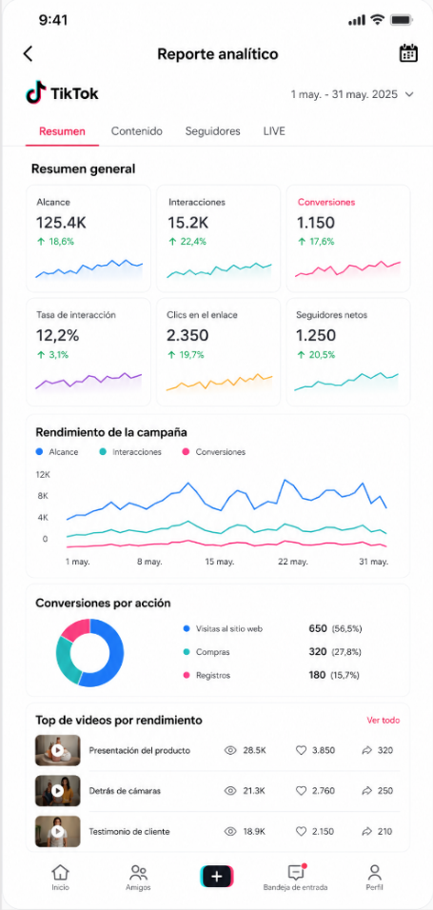

Audiencias en campañas digitales
Las audiencias en campañas digitales corresponden al conjunto de usuarios hacia quienes se dirigen las estrategias de marketing implementadas en plataformas digitales y redes sociales. La identificación adecuada de las audiencias permite desarrollar contenidos, campañas y estrategias alineadas con las características, intereses y comportamientos de los usuarios.
Las organizaciones utilizan procesos de segmentación y análisis para identificar grupos específicos de personas que pueden estar interesadas en productos, servicios o contenidos digitales. Esto facilita la personalización de campañas y mejora el rendimiento de las estrategias implementadas en redes sociales.
La adecuada definición de audiencias contribuye al fortalecimiento de campañas digitales, optimiza el uso de recursos publicitarios y facilita el cumplimiento de objetivos comerciales relacionados con reconocimiento, interacción y conversión.
Las audiencias pueden analizarse a partir de diferentes criterios relacionados con las características de los usuarios y su comportamiento dentro de los entornos digitales:
- Características de los usuarios. Permiten identificar grupos de personas según variables demográficas, intereses, ubicación geográfica u otras condiciones relevantes para las campañas digitales.
- Comportamiento digital. Facilita la identificación de usuarios según sus acciones e interacciones dentro de las plataformas digitales.
- Relación con la organización. Permite diferenciar grupos de usuarios de acuerdo con su nivel de interacción, participación o cercanía con la marca.
La adecuada clasificación de las audiencias facilita el desarrollo de estrategias de segmentación y personalización orientadas al cumplimiento de los objetivos comerciales y de marketing.

Tipos de audiencias digitales
Las audiencias digitales pueden clasificarse según características relacionadas con comportamiento, intereses, interacción y relación con la organización. Cada tipo de audiencia requiere estrategias específicas de contenido y segmentación.
La identificación de los diferentes tipos de audiencias permite desarrollar campañas digitales más efectivas y orientadas a públicos específicos dentro de las plataformas sociales. Para ello, las organizaciones utilizan herramientas analíticas y plataformas publicitarias que facilitan la clasificación de usuarios de acuerdo con sus objetivos comerciales y de marketing.

Audiencias generales
Corresponden a grupos amplios de usuarios que pueden acceder a contenidos relacionados con campañas digitales sin presentar características altamente segmentadas.

Audiencias específicas
Están conformadas por usuarios seleccionados según variables como edad, ubicación geográfica, intereses, ocupación o comportamiento digital. Estas audiencias permiten desarrollar estrategias más personalizadas y aumentar las probabilidades de interacción y conversión.

Audiencias según comportamiento digital
Agrupan usuarios de acuerdo con las acciones que realizan dentro de las plataformas digitales. Entre ellas se encuentran usuarios que interactúan frecuentemente con publicaciones, realizan clics en anuncios o enlaces, consumen contenido audiovisual, realizan compras o conversiones y participan de manera recurrente en comunidades digitales.
El análisis de las audiencias y de su comportamiento digital permite fortalecer los procesos de segmentación, optimizar los contenidos y mejorar el rendimiento de las campañas desarrolladas en redes sociales.

Segmentación de audiencias
La segmentación de audiencias consiste en dividir grupos de usuarios en categorías específicas según características comunes relacionadas con intereses, comportamiento, ubicación geográfica o datos demográficos. La segmentación facilita el desarrollo de campañas digitales personalizadas y permite dirigir contenidos hacia públicos con mayor probabilidad de interacción y conversión. Asimismo, las plataformas digitales ofrecen herramientas avanzadas de segmentación que contribuyen a optimizar campañas publicitarias y fortalecer el cumplimiento de objetivos comerciales.
Los procesos de segmentación pueden desarrollarse a partir de diferentes criterios relacionados con las características y comportamientos de las audiencias digitales:

Segmentación demográfica
Consiste en clasificar audiencias según variables relacionadas con características personales y sociales de los usuarios. Entre las principales variables se encuentran la edad, el género, la ubicación geográfica, el nivel educativo, la ocupación y el idioma. Esta segmentación permite orientar campañas hacia grupos específicos dentro de las plataformas digitales.

Segmentación por intereses y comportamiento
Permite clasificar audiencias según actividades, preferencias y acciones realizadas por los usuarios dentro de las plataformas digitales. Entre los criterios más utilizados se encuentran los intereses personales, el consumo de contenido digital, la interacción con publicaciones, el historial de compras y el comportamiento de navegación. Esta segmentación facilita la personalización de campañas y contribuye al fortalecimiento del rendimiento de las estrategias digitales.
La adecuada segmentación de audiencias permite optimizar la distribución de contenidos, mejorar la interacción con los usuarios y fortalecer el cumplimiento de los objetivos establecidos dentro de las campañas digitales.

Parametrización según objetivos de campaña
La parametrización consiste en configurar elementos y variables dentro de plataformas digitales para orientar campañas hacia objetivos específicos relacionados con alcance, interacción, tráfico o conversión.
Las organizaciones utilizan herramientas de configuración para establecer audiencias, presupuestos, formatos de contenido y objetivos publicitarios alineados con las necesidades comerciales. La adecuada parametrización permite optimizar campañas digitales y mejorar el rendimiento de las estrategias implementadas en redes sociales. La configuración de campañas puede realizarse mediante diferentes parámetros que facilitan la orientación de los contenidos hacia audiencias específicas:
- Edad y ubicación. Permite seleccionar grupos de usuarios según rangos de edad y localización geográfica.
- Intereses y comportamiento. Facilita la segmentación de usuarios de acuerdo con preferencias, actividades e interacciones realizadas en plataformas digitales.
- Idioma. Permite dirigir contenidos a usuarios según el idioma utilizado dentro de las plataformas.
- Tipo de dispositivo. Facilita la orientación de campañas según el dispositivo utilizado por los usuarios para acceder a los contenidos.
- Interacción previa con contenidos. Permite segmentar audiencias a partir de acciones realizadas anteriormente, como visualizaciones, clics o interacciones con publicaciones.
La adecuada configuración de audiencias contribuye al fortalecimiento de las campañas digitales y facilita el cumplimiento de los objetivos comerciales establecidos por la organización. La relación entre segmentación y objetivos comerciales permite orientar las campañas hacia audiencias alineadas con las metas definidas dentro de las estrategias de marketing digital:
- Reconocimiento de marca. Audiencias amplias orientadas a maximizar el alcance y la visibilidad de los contenidos.
- Conversión. Audiencias específicas con mayor probabilidad de interacción, registro o compra.
La adecuada relación entre segmentación y objetivos comerciales facilita la optimización de campañas digitales y fortalece la toma de decisiones basada en información analítica.

Herramientas integradas de análisis en redes sociales
Las herramientas integradas de análisis corresponden a plataformas y recursos digitales utilizados para recopilar, interpretar y analizar datos relacionados con el rendimiento de contenidos y campañas desarrolladas en redes sociales.
Estas herramientas permiten analizar métricas, KPI y comportamiento de las audiencias mediante paneles de control, reportes y gráficos estadísticos. La información obtenida facilita la toma de decisiones y la optimización de estrategias digitales.
Las organizaciones utilizan herramientas integradas de análisis para evaluar el rendimiento de publicaciones, campañas publicitarias y procesos de interacción dentro de plataformas digitales. Las herramientas de análisis proporcionan diferentes funcionalidades orientadas al seguimiento y evaluación del desempeño de campañas digitales:
- Recopilación de datos. Permite obtener información relacionada con el comportamiento de las audiencias y el rendimiento de contenidos digitales.
- Análisis de métricas y KPI. Facilita la evaluación de indicadores relacionados con alcance, interacción, tráfico y conversión.
- Generación de reportes. Permite organizar y presentar resultados obtenidos mediante campañas y publicaciones digitales.
- Interpretación de resultados. Facilita el análisis del comportamiento de los usuarios y el cumplimiento de objetivos comerciales.
- Seguimiento de campañas. Permite monitorear continuamente el rendimiento de estrategias implementadas en plataformas digitales.
La utilización de herramientas integradas de análisis contribuye al fortalecimiento de los procesos de medición, seguimiento y optimización de campañas digitales desarrolladas en redes sociales.

Concepto de herramientas de análisis
Las herramientas de análisis son recursos digitales diseñados para recopilar y procesar información relacionada con el comportamiento de los usuarios y el rendimiento de campañas en redes sociales. Estas herramientas permiten identificar patrones de interacción, medir resultados y evaluar el cumplimiento de objetivos comerciales mediante indicadores y métricas digitales. Su utilización contribuye al fortalecimiento de los procesos de medición y optimización de campañas digitales. Las herramientas analíticas cumplen diversas funciones dentro de los procesos de seguimiento y evaluación de estrategias digitales:
- Medición de alcance e interacción. Permite analizar la visibilidad de los contenidos y el nivel de participación de las audiencias.
- Seguimiento de conversiones. Facilita la evaluación de acciones realizadas por los usuarios como resultado de las campañas digitales.
- Análisis del comportamiento de usuarios. Permite identificar patrones de navegación, interacción y participación dentro de las plataformas digitales.
- Generación de reportes. Facilita la organización y presentación de resultados obtenidos mediante métricas e indicadores.
- Análisis de métricas y KPI. Permite evaluar el rendimiento de campañas y el cumplimiento de objetivos comerciales.
Estas funciones facilitan la toma de decisiones basada en datos y contribuyen a la optimización continua de las estrategias implementadas en redes sociales.

Tipos de herramientas analíticas
Las herramientas analíticas pueden clasificarse según el tipo de información y funcionalidades que ofrecen dentro de los procesos de análisis digital. Las organizaciones utilizan diferentes tipos de herramientas para realizar seguimiento de campañas, evaluar métricas y generar reportes relacionados con el rendimiento digital. La selección adecuada de estas herramientas depende de las necesidades de análisis y de los objetivos establecidos dentro de las campañas digitales. Los principales tipos de herramientas utilizadas en el análisis de redes sociales se presentan a continuación:

Herramientas integradas en redes sociales
Corresponden a herramientas incorporadas dentro de las plataformas sociales para realizar seguimiento de publicaciones y campañas digitales. Entre las más utilizadas se encuentran Meta Business Suite, Instagram Insights, TikTok Analytics, LinkedIn Analytics y YouTube Studio. Estas herramientas permiten analizar métricas relacionadas con alcance, interacción, crecimiento y rendimiento de contenidos.

Herramientas externas de análisis digital
Son plataformas complementarias que ofrecen funciones avanzadas relacionadas con monitoreo, automatización y generación de reportes. Entre las más utilizadas se encuentran Google Analytics, Hootsuite, Metricool, Buffer y SEMrush. Estas herramientas facilitan el análisis integral del rendimiento de campañas digitales y fortalecen los procesos de medición estratégica.
La utilización conjunta de herramientas integradas y herramientas externas permite ampliar las capacidades de análisis, fortalecer los procesos de medición y mejorar la interpretación de resultados obtenidos mediante campañas digitales desarrolladas en redes sociales.

Navegación en herramientas de análisis
La navegación en herramientas de análisis consiste en explorar y utilizar los paneles de control, reportes y funciones disponibles dentro de plataformas analíticas. Este proceso facilita la consulta de información relacionada con el rendimiento de campañas digitales y el comportamiento de las audiencias en redes sociales.
El conocimiento de la navegación permite interpretar métricas y KPI asociados con alcance, interacción, tráfico y conversión. Asimismo, facilita el seguimiento continuo de resultados y fortalece la toma de decisiones basada en datos obtenidos mediante herramientas analíticas. La navegación en plataformas analíticas involucra diferentes actividades orientadas a la consulta e interpretación de información digital.
- Exploración de paneles analíticos. Permite consultar información relacionada con métricas, KPI y comportamiento de campañas digitales mediante gráficos, tablas y reportes estadísticos. Facilita la identificación de resultados asociados con alcance, interacción, tráfico y conversión.
- Consulta de métricas y KPI. Facilita el seguimiento de indicadores relacionados con el rendimiento de contenidos, campañas y audiencias digitales.
- Interpretación de reportes. Permite analizar la información obtenida mediante herramientas analíticas para comprender el desempeño de las estrategias implementadas.
- Seguimiento de resultados. Contribuye al monitoreo continuo de campañas digitales y al análisis de su evolución en diferentes periodos de tiempo.
Las plataformas sociales incorporan herramientas analíticas con características específicas que permiten recopilar, organizar e interpretar información relacionada con campañas digitales y comportamiento de las audiencias. Estas herramientas facilitan el análisis de métricas y KPI asociados con los objetivos establecidos por las organizaciones:
- Facebook e Instagram. Meta Business Suite
- Instagram. Instagram Insights
- TikTok. TikTok Analytics
- YouTube. YouTube Studio
- Sitios web y campañas externas. Google Analytics
Cada una de estas herramientas permite analizar información relacionada con el rendimiento de contenidos y campañas digitales.

Ejemplo
Meta Business Suite facilita el seguimiento de métricas relacionadas con alcance, interacción y rendimiento de publicaciones en Facebook e Instagram, mientras que Google Analytics permite analizar el tráfico generado desde redes sociales hacia sitios web y plataformas externas. La adecuada interpretación de los datos obtenidos mediante herramientas analíticas contribuye al fortalecimiento de las estrategias digitales y al mejoramiento continuo del rendimiento de las campañas.

Meta Business Suite
La siguiente figura presenta un ejemplo de los indicadores disponibles en Meta Business Suite para el seguimiento del desempeño de publicaciones en Facebook e Instagram. Entre las métricas incluidas se encuentran alcance, interacciones, clics en enlaces y nuevos seguidores, así como información relacionada con el rendimiento de publicaciones específicas.
- Meta Business Suite
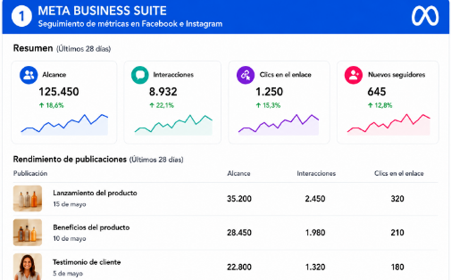

Google Analytics
La siguiente figura presenta un ejemplo de los indicadores disponibles en Google Analytics para el análisis del tráfico procedente de redes sociales. La información incluye usuarios, sesiones, tasa de rebote, conversiones, distribución del tráfico por red social y páginas con mayor número de visitas.
- Google Analytics
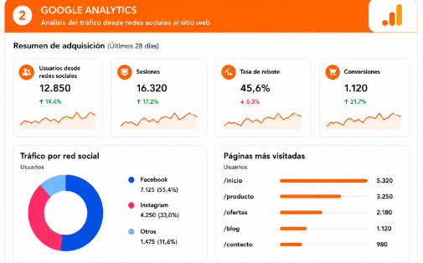

Síntesis
A continuación, se presenta una síntesis de la temática estudiada en el componente formativo:
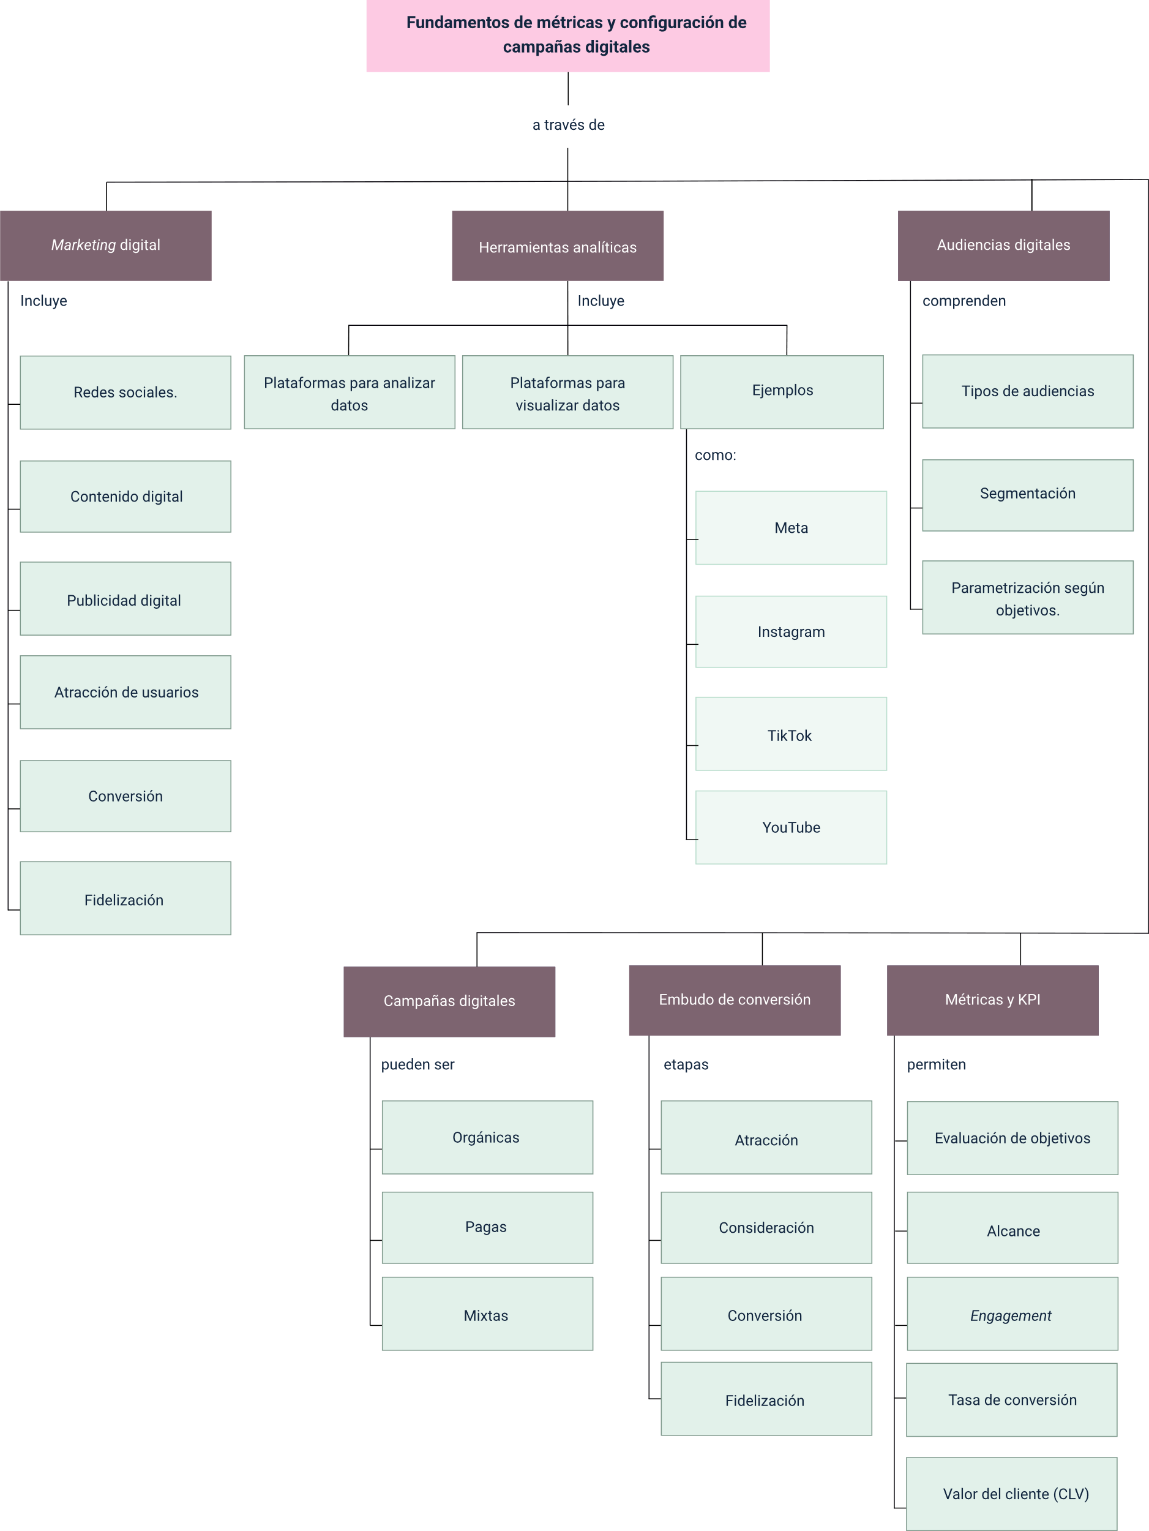

Glosario
Alcance: en el ámbito del marketing, el alcance se refiere a la cantidad de personas o usuarios únicos que han visto o han sido expuestos a un determinado contenido o mensaje publicitario en un período de tiempo determinado.
Campaña digital: las campañas digitales son acciones de marketing diseñadas para promocionar productos, servicios o marcas utilizando medios digitales, como internet, redes sociales, correos electrónicos y otros canales en línea.
Contenido audiovisual: el contenido audiovisual hace referencia a cualquier tipo de material que emplea tanto elementos visuales como auditivos para comunicar un mensaje.
Embudo de conversión: también llamado funnel de conversión, es una metodología y al mismo tiempo una herramienta guía que permite analizar y optimizar las conversiones de los usuarios durante su jornada de compra.
ROI: el ROI es una métrica que mide el rendimiento de una inversión comparando la ganancia obtenida con el costo inicial de la inversión.

Referencias bibliográficas
Blanco, E. (2023, febrero 10). Embudo de conversión: Qué es, etapas, tipos y diferencias. RD Station.
García, P. (2014, agosto 21). ROI: Definición, fórmulas y ejemplos. Clientify. https://clientify.com/blog/marketing/roi-definicion-formulas-ejemplos
Mansilla, J. (2024, julio 23). Tipos e importancia del contenido audiovisual. Jamil Mansilla. https://jamilmansilla.com/contenido-audiovisual/
MSMK. (2024, septiembre 11). ¿Qué es el alcance? MSMK University. https://msmk.university/que-es-el-alcance/
Santander Open Academy. (2021, mayo 26). Campañas digitales: Qué son y cómo lograr que funcionen. https://www.santanderopenacademy.com/es/blog/campanas-digitales.html

Créditos
Nombre | Cargo | Centro de Formación y Regional
Claudia Johanna Gómez Pérez | Profesional 06  Responsable Ecosistema Virtual de Recursos Educativos Digitales | Centro Agroturístico - Regional Santander
Olga Constanza Bermúdez Jaimes | Responsable de línea de producción Huila | Dirección General
Joinner Enrique Osorio Martínez | Experto temático | Centro Agroempresarial y Desarrollo Pecuario - Regional Huila
Paola Alexandra Moya | Evaluadora instruccional | Centro Agroempresarial y Desarrollo Pecuario - Regional Huila
Juan José Calderon Gutiérrez | Diseñador de contenidos digitales | Centro Agroempresarial y Desarrollo Pecuario - Regional Huila
Cielo Damaris Angulo Rodríguez | Desarrollador full stack | Centro Agroempresarial y Desarrollo Pecuario - Regional Huila
Alejandro Delgado Acosta | Intérprete lenguaje de señas | Centro Agroempresarial y Desarrollo Pecuario - Regional Huila
Cristhian Giovanni Gordillo Segura | Intérprete Lenguaje de señas | Centro Agroempresarial y Desarrollo Pecuario - Regional Huila
Juan Pablo Rojas Polania | Animador y productor multimedia | Centro Agroempresarial y Desarrollo Pecuario - Regional Huila
Maria Carolina Tamayo Lopez | Locución | Centro Agroempresarial y Desarrollo Pecuario - Regional Huila
German Acosta Ramos | Locución | Centro Agroempresarial y Desarrollo Pecuario - Regional Huila
Ricardo Oliveros Zambrano | Validador de recursos educativos digitales | Centro Agroempresarial y Desarrollo Pecuario - Regional Huila
Aixa Natalia Sendoya Fernández | Validador de recursos educativos digitales | Centro Agroempresarial y Desarrollo Pecuario - Regional Huila
Daniel Ricardo Mutis Gómez | Evaluador para contenidos inclusivos y accesibles | Centro Agroempresarial y Desarrollo Pecuario - Regional Huila
Anyerson Wilfredo Pizo Ossa | Evaluador para contenidos inclusivos y accesibles | Centro Agroempresarial y Desarrollo Pecuario - Regional Huila

